# 其他玩家信息

## （一）入口

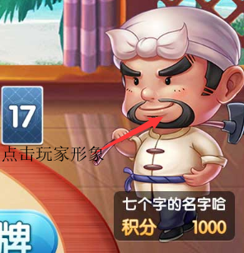

### 基本规则

1. 当前玩家点击游戏界面其他玩家形象图片，弹出其他玩家信息界面

## （二）其他玩家信息界面

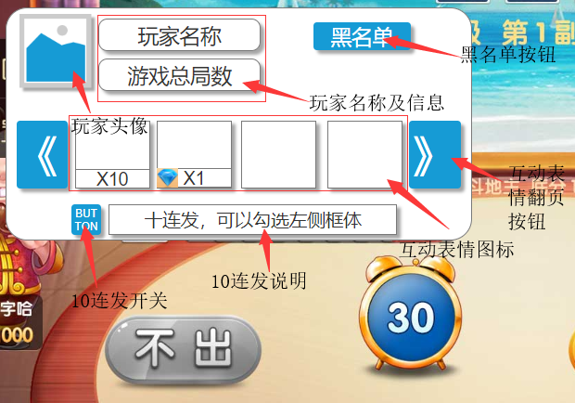

### 基本规则

1. 其他玩家信息界面需显示，该玩家头像、名称、及其他游戏信息（如游戏总局数等）、胜率

总局数=玩家所有游戏完成局数

胜率=胜利局数/总局数*100

1. 该处图标为显示采集玩家微信或其他绑定登录信息设置性别，分为男/女两种
2. 其他玩家信息界面，需显示互动表情持有量，如玩家未持有该表情则以该表情购买数量XX个所需钻石来显示，具体显示可以结合shop配置表中设定关联
3. 玩家点击互动表情图标则算作玩家使用1次，每点击1次则扣除该表情数量1个
4. 互动表情图标为钻石显示则玩家点击后扣除钻石给与玩家购买数量XX并且扣除1个。
5. 如玩家持有数量超过99个则表情数量显示也为99直到玩家使用到低于99时才会开始减少
6. 玩家点击按钮或滑动图标或按钮时，切换显示内容
7. 玩家点击左侧按钮勾选该地方，则玩家每次点击表情是都会扣除10个表情，但动画只会播放1次
8. 玩家点击则需屏蔽该玩家发送的文本聊天内容，无论是快速聊天还是打字聊天内容，显示切换为按钮显示，玩家点击解除按钮则恢复该玩家文本聊天内容
9. 玩家可以点击“其他玩家信息界面”以外地方关闭“其他玩家信息界面”

## （三）动画

玩家在点击“互动表情”图标后，会从当前玩家处飞出互动表情到被使用玩家形象处并播放简单动画

### 基本规则

1. 当前玩家点开“其他玩家信息界面”后再点击界面中任意一个按钮，则该信息界面角色显示处播放该动画
2. 动画播放分为两种一种当前玩家点击对其他玩家使用互动表情，则在游戏界面选择的其他玩家形象处播放选择的互动表情动画。
3. 第二种是其他玩家点击对当前玩家使用互动表情，则在游戏界面当前玩家形象处播放选择的互动表情动画。

### 流程图

